Справка о проведении мероприятий, посвященных Дню народного единства в МКОУ ДГ

№ | Мероприятия | Классы | Кол-во детей | Ссылка на информацию по проведенному мероприятию
1 | Кл. час «Наш народ большой и дружный» | 7 А | 25 | https://www.instagram.com/tv/CHF6_5NKFlg/?igshid=fiwl486e0y0x
2 | Кл.час«В единстве наша сила» | 4 А | 21
3 | Кл.час«Это наша история» | 6 А | 21
4 | Кл. час «День единства» | 9 А | 21
5 | Тематический стенд | 3-9 кл. | 41
6 | Акция «В единстве наша сила!» | 5-9 | 46 | https://www.instagram.com/tv/CHFy8f_qm0s/?igshid=1vfsyd0mwh0pk
С 26 по 31 октябряв гимназии прошлимероприятияпосвященные Дню народного Единства
На переменах звучали гимны Дагестана и России, стихи и песни разных поэтов.
Классными руководителями 4А, 6А, 7А, и 9 А классов(Дадаева Р.Г., Умарова З.М., Гасанова З.З. и Ябузарова Х.Я.) провелакл. часы и мероприятие на тему: День народного единства – история праздника».Целью данного мероприятия являлось в том, чтобы дать представление о новом празднике, раскрыть значение и роль праздника как дня сохранения единства народа, начала государственности, завершение смуты на Руси; воспитание чувства любви к своей Родине, ее героическому прошлому, традициям и обычаям, культуре народа.
Библиотекарем школы Юсуповой М.Ю. была организована книжная выставка «Книга – хранительница истории».
В фойе школы учителем изобразительного искусства Гаджиевой З.М. была организована выставка рисунков «Моя большая и малая родина»
В ходе проведенных мероприятий обучающиеся познакомились с историей возникновения праздника, подвигами наших предков во имя независимости Родины.
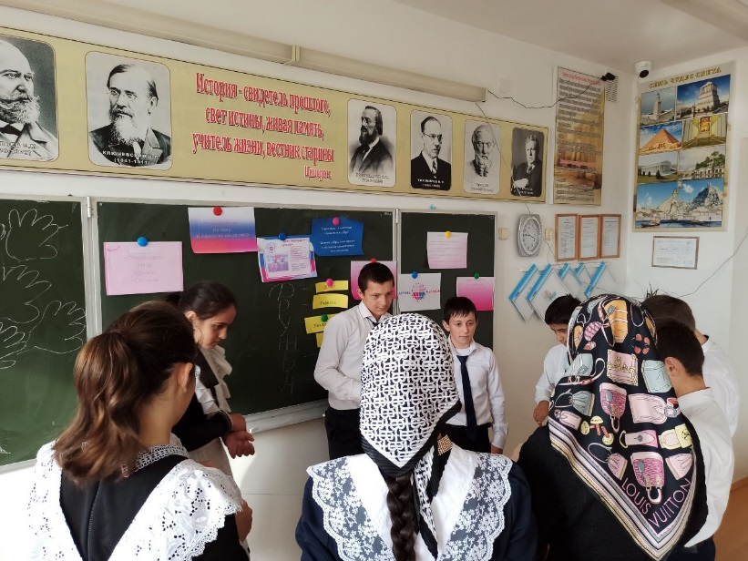
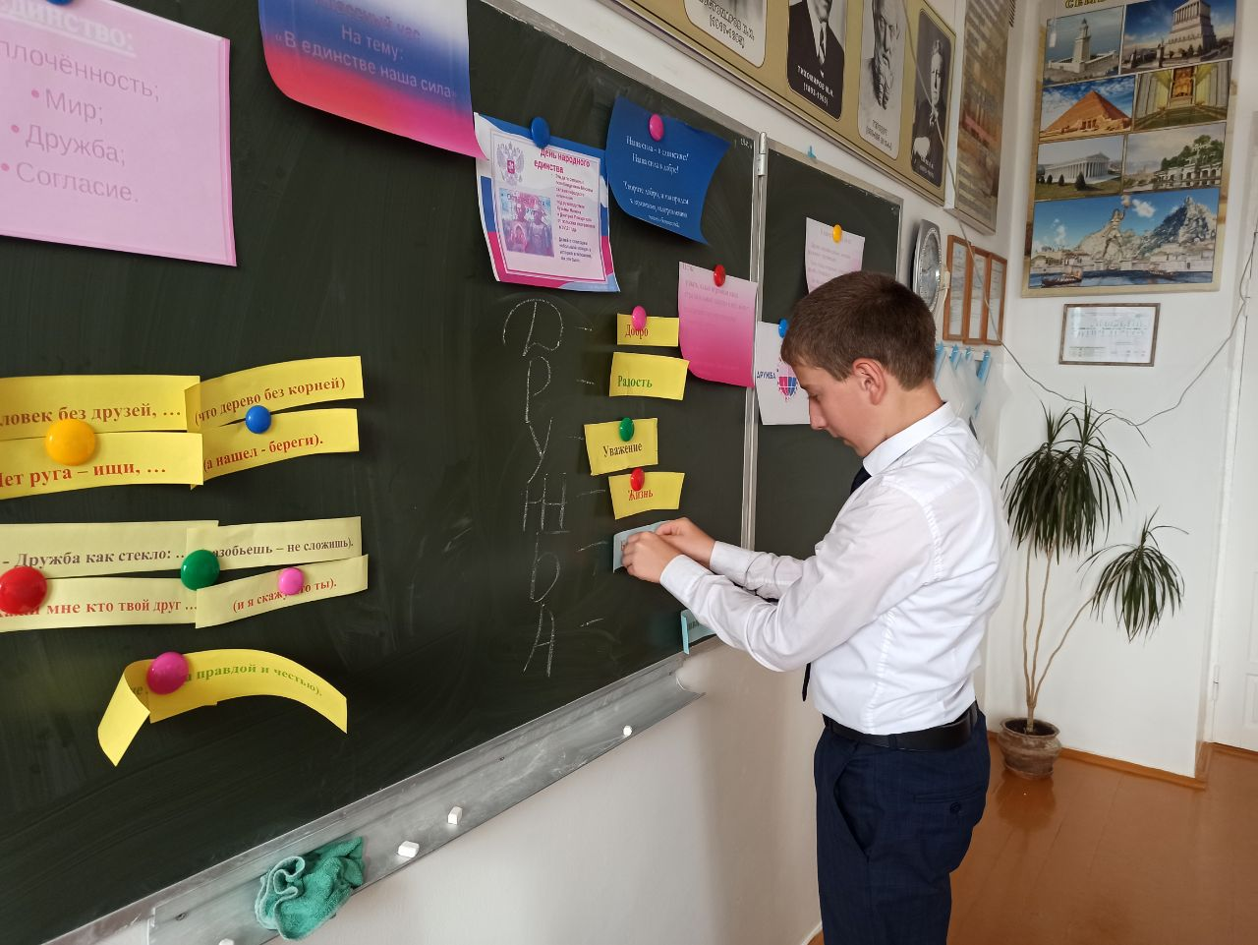

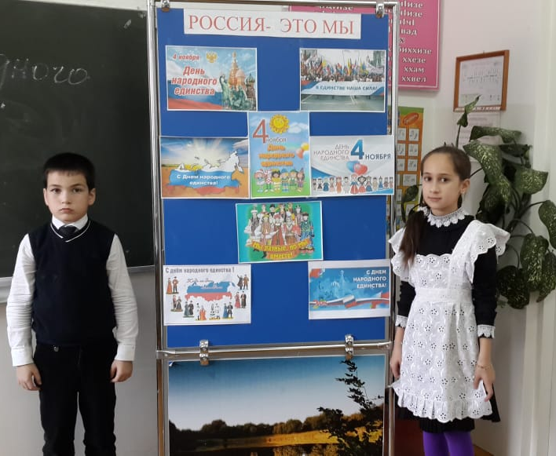
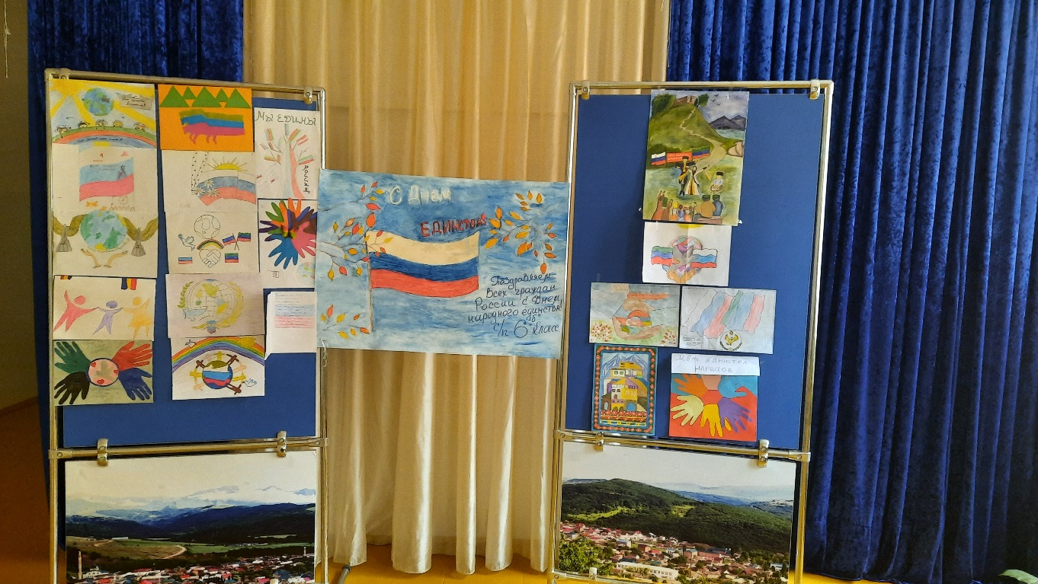

Целью всех мероприятий явилось привитие детям стремленья к добру, любви к своим предкам, почтенья к друзьям, любви к родному краю, Дагестану и России в целом.

